 Východní nám. 9, 141 00 Praha 4, IČO: 26524741,  +42060584219
„TAJOMNÝ SVET BÁBOK - TAJEMNÝ SVĚT LOUTEK“
Výstavný projekt troch scénografov - MgA. Miroslav Duša, MgA. Jaroslav Milfajt,
doc. MgA. Karel Vostárek, absolventov jedného ročníka bábkarskej scénografie na divadelnej fakulte AMU. Všetci traja sa aktívne venujú svojej profesii, ktorú vyštudovali a zároveň sú pedagógmi na umeleckých vysokých i stredných školách.
Ideou tohto výstavného projektu je ponúknuť verejnosti zoznámenie sa s tradičnou bábkarskou ľudovou kultúrou a predstaviť reprezentatívny výber prác autorov z ich štyridsaťročnej kontinuálnej scénografickej tvorby pre bábkové divadlá v Čechách a na Slovensku. Autori touto výstavou reagujú na zápis českého a slovenského bábkarstva do zoznamu nehmotného kultúrneho dedičstva UNESCO .
V roku 2018 zároveň oslavujeme 100. výročie vzniku Československej republiky. Československé bábkarstvo má doma i v zahraničí veľký ohlas. Katedra bábkarstva na DAMU v Prahe bola počas ich štúdia jedinou vysokou školou na svete. Autori tejto výstavy sú jej významní absolventi, ktorí svojou tvorbou prispeli k rozvoju a propagácii českého a slovenského bábkarstva.
Výstava sa svojim zameraním obracia v prvom rade na detských návštevníkov a ponúka im vstup do tajomných svetov bábok a ich príbehov. Dospelým otvára obzor do tradičnej poetiky bábkového divadla aj do poetiky jednotlivých tvorcov a ich výtvarného spracovania hlavného vyjadrovacieho prostriedku bábkového divadla – bábky a scénických objektov
Súčasťou výstavy budú aj sprievodné programy, workshopy tradičného bábkarstva, výroba bábok, videoprojekcie, tvorivé dielne pre rodiny s deťmi a divadelné predstavenia. Na sprievodných programoch sa budú podieľať autori výstavy, bábkoherci, ľudoví umelci ale aj historici a teoretici bábkarského umenia.
Výstavu organizuje BONA FIDE z.s., Teatro NELINE a Kruh umění z.s. Z verejných zdrojov tento projekt podporili Fond na podporu umenia, Ministerstvo kultúry ČR a Magistrát hl. m. Prahy. Spoluorganizátormi výstavy sú UNIMA Slovensko, Nakladateľstvo Kant, BIBIANA, medzinárodný dom umenia pre deti, Bratislava a Galerie hlavního města Prahy.
Vernisáž výstavy bude 16. 8. 2018. Výstava potrvá do 23. 9. 2018. Po ukončení výstavy v BIBIANE sa Tajomný svet bábok v októbri 2018 presťahuje do Galerie hlavního města Prahy – Domu u Kamenného zvonu na Staroměstskom náměstí v Prahe.
Projekt prinesie deťom aj dospelým umelecký i vizuálny pohľad na tradičné bábkarstvo a otvorí vstup do tajomných svetov bábok a ich príbehov. Sprievodné programy zoznámia verejnosť s tradičným bábkovým divadlom a scénografiou teoreticky. Dospelým i odbornej verejnosti poskytne pohľad do poetiky ľudového bábkarstva i jednotlivých autorov. Rozprávka nevznikla preto, aby uspávala deti, ale zobúdzala dospelých, aby deťom objasňovali chod a zákonitosti tohoto sveta. A o tom pripravovaná výstava a jej sprievodné akcie sú.
.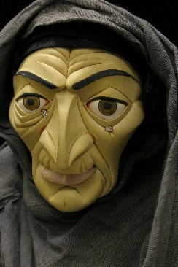 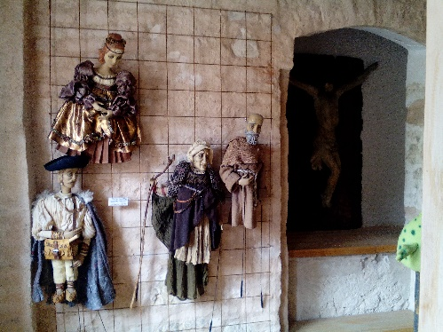 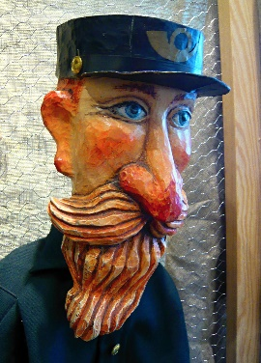
Sprievodné programy:
TAJOMNÝ SVET BÁBKOVÉHO DIVADLA 12. - 16. 9. 2018
Rozpis predstavení a tvorivých dielní
12. 9. 2018 10:00 hod Teátro NELINE Rytier Bajaja /SK/
14:00 hod Tvorivá dielňa s Miroslavom Dušom
13. 9. 2018 10:00 hod Teátro NELINE O lúke, motýľovi a kvetinkovej víle /SK/ 14:00 hod Loutky v nemocnici Bleděmodrý Petr /CZ/
14. 9. 2018 10:00 hod Divadlo Paravánek O Popelce /CZ/
14:00 hod Tvorivá dielňa s Jaroslavom Milfajtom
16:00 hod Beseda s autormi a premietaním
15. 9. 2018 10:00 hod Divadlo Karrosa Pošťácká pohádka /CZ/
14:00 hod Tvorivá dielňa pre deti a rodičov s Karlom Vostárkom
16. 9. 2018 10:00 hod Divadlo Karrosa O Smolíčkovi /CZ/

Anotácie divadelných predstavení:

Rytier Bajaja /Teátro NELINE/

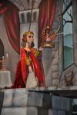
Napísala: Nela Dušová
Scéna, bábky, kostým: Jana Pogorielová-Dušová
Hudba: Peter Tarkay
Texty piesní: Zdenka Pašuthová
Hrá: Petronela Dušová
Za siedmimi horami a dolinami, žil statočný a odvážny Rytier Bajaja.
Raz vo sne zbadal dievča, poviem vám, ako kvet, volalo: Pomoc, pomoc!
Na celý šíry svet. A tak sa vybral za ňou....
Chcete sa dozvedieť viac? Príďte medzi nás!

O lúke, motýľovi a kvetinovej víle
/Teátro Neline/
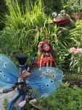
Bábková hra pre najmenších.
Nad lúkou plnou farebných kvetov poletuje krásny motýľ.
Prisťahoval sa sem ako posledný... a vôbec to s ním nebolo ľahké.
Chcete, porozprávam vám, ako to bolo... ale, potichu, aby neuletel...
Réžia: Petronela Dušová
Scénografia: Miroslav Duša
Hudba: Peter Tarkay
Texty piesní: Zdenka Pašúthová
Hrá: Petronela Dušová
http://www.neline.sk/predstavenia.html

O Popelce /Divadlo PARAVÁNEK/

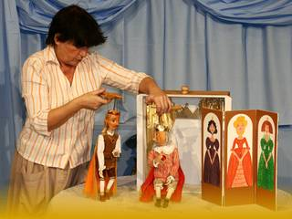
Loutková hra pro nejmenší.
Známa klasická pohádka o dobré, krásné a pracovité Popolušce, kterou trápí zlá macocha a protivná nevlastní sestra. Navzdory všem nástrahám a nenávisti najde nakonec své štěstí po boku milovaného prince.
Bábky a scéna: Jaroslav Milfajt Hrá: Kateřina Rakovčíková.

https://www.paravanek.cz/popelka/

Bleděmodrý Petr
/Loutky v nemocnici/

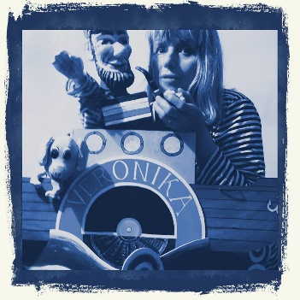
Bleděmodrý Petr je příběh o pejskovi, kterému se dějí samá příkoří.
Psí společenství ho vyhnalo, protože měl nepřípustnou bleděmodrou barvu, vydá se tedy do světa a tam narazí na falešného kocoura, který se sice tváří jako nejlepší kamarád, ale při nejbližší příležitosti Petra zradí. A tak se stane, že strážník zavře Petra do vězení. Navzdory zlému osudu se objeví kapitán Jeff, a tak nakonec všechno dobře dopadne, přestože jejich parník jde málem ke dnu, Petr v Jeffovi najde opravdového kamaráda a spolu pak taky naleznou Ostrov modrých psů, kde o jiných než modrých psech nikdy neslyšeli....
Jan Le Witt a George Him / Gyul Urbán
podle dramatizace Ivo Fischera upravila
Marka Míková
Režie: Marka Míková
loutky a scéna Karel Vostárek
hrají: Loutky v nemocnici
http://www.loutkyvnemocnici.cz/
O Smolíčkovi
/Divadlo Karrosa, Praha/
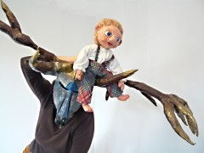
Podle K. J. Erbena
„O Smolíčkovi a Jezinky I, II"

Klasická pohádka o tom, jak „hloupé" Jezinky přelstily a málem i upekly bystrého, ale důvěřivého kloučka Smolíčka. Také o tom, jak je důležité poslouchat svého „Jelena" a dbát na jeho moudré rady. Ve výtvarně nápadité inscenaci je rozehráván napínavý příběh, jehož téma bezpečnosti dětí a respektování pokynů rodičů nabývá v dnešní době stále na aktuálnosti. Aktivní komunikace herečky s dětmi posouvá děj a děti dostávají i možnost Smolíčkovi pomoct z jeskyně zlých Jezinek. Jako v každé klasické pohádce dobro vítězí nad zlem, jelen potrestá Jezinky a polepšený a o životní zkušenost bohatší Smolíček se vrací zpátky do společného domku. Po skončení představení mají děti možnost vzít si loutky do ruky a samy si vyzkoušet jak se s nimi hraje.
Scénář, výprava, hraje a zpívá: Iva R.Pernicová.
Režie, scénografická spolupráce, hudebně-zvukový doprovod a zpěv: Karel Vostárek.

http://www.kruhumeni.cz/cz/o-nas/divadlo-karrosa

Za autorov a organizátorov
MgA. Viera Kučerová

Pošťácká pohádka
/Divadlo Karrosa, Praha/

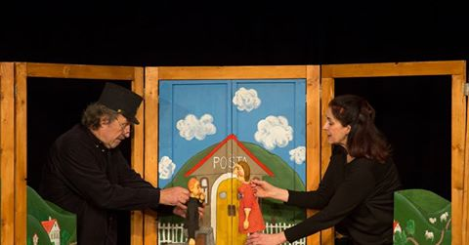
Loutkové představení podle Pošťácké pohádky Karla Čapka,
Je důležité psát dopisy lidem, které máme rádi. Co se však stane s dopisem, který se na poště objeví bez známky, bez adresy a nešťastnou náhodou dostane poštovní razítko? Pan Kolbaba se s pomocí poštovních skřítků vydá hledat neznámou adresátku. V inscenaci je možné zhlédnout manekýny, spodové loutky – marotty, maňáska, plošné loutky, totemové loutky. Chybět nebude ani pohádková dílna.
Hrají: Iva R. Pernicová, Karel Vostárek
Scénář, hudba a režie: Karel Vostárek, Texty písní: Iva R. Pernicová

http://www.kruhumeni.cz/cz/o-nas/divadlo

